HVILKEN MAT SERVERER VI I BARNEHAGEN.
Pålegg vi serverer i barnehagen:
Kjøttpålegg: Fårepølse, kokt skinke og servelatpølse.
Meieriprodrukter: Hvitost, brunost, taffelost og prim
Leverpostei, makrell i tomat, kaviar, majones, skinkeost og baconost.
Tomat og agurk og papirka.
Brød som vi serverer:
Nystekt grovt brød; kvernhusbrød.
Melk som vi serverer:
Tine ekstra lett melk med ekstra tilsatt vitamin D.
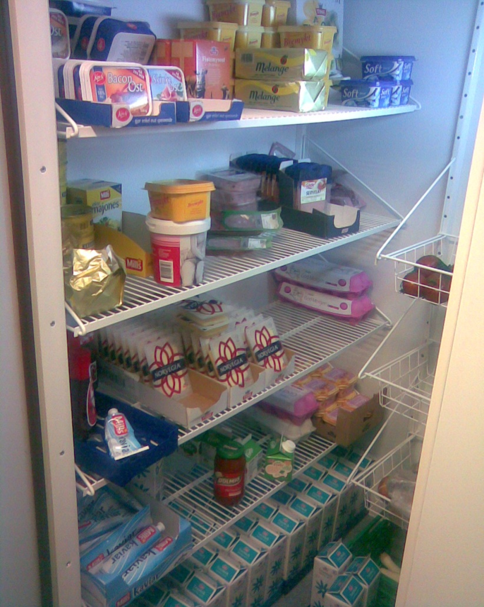
Kjølerommet:
Varmmat:
Det blir satt opp en plan over varmmat slik at det er lettere å handle inn.
Uke 41: Fiskeboller med poteter og gulrøtter
Uke 42 Kjøttkaker med gulrøtter, blomkål og brokkoli.
Uke 43: Middagspølse med postetstapp og grønnsaker.
Uke 44 Laksewok
Uke 45: Kjøttkaker med purreløsmos og grønnsaker
Uke 46: Fisk i folie
Uke 47: Tacosuppe med hjemmelaget nanbrød
Uke 48; Seibiff med poteter og grønnskaker
Uke 49: Lasagne med salat
Uke 50: Lapskaus med pølse og flattbrød
Uke 51: Nissegrøt.
Frukt:
Barna får oppskåret frukt bestående av forskjellige epler, pærer, appelsiner, bananer, druer og sesongens frukt. En gang innimellom kan vi velge å servere gryn (corn flakes, havregryn eller puffet ris) som en overraskelse.
Seint måltid: Brød/grove knekkebrød med pålegg.
Barnehagens matbudsjett går bra og vi har ett lite underskudd (7000,-) som vi regner med å kunne innhente i løpet av siste delen av året. Matpenger som kommer inn pr mnd er: 26 250 kroner (72 hele plasser og 7 delte plasser). Matpenger dekker bare mat og drikke. Barnehagen dekker alle allergibehov og små og store barn får alt fra morsmelkerstatning til pizza.
I forhold til bursdager i barnehagen, holder vi på med en registrering av hva vi serverer til barna slik at vi kan se om sukkerforbruket er for høyt der. Det er viktig å huske på at maten vi serverer på bursdagen bare er ett av flere viktige elementer denne dagen. Det er nok kronen og bursdagsfeiringen som er det viktigste. Men mat er også kultur, så dermed hører det til settingen at når noen steller til fest, så markerer vi dette også via mat.
I tillegg til dette hender det at barnehagen tar seg tid og anledning til å lage til noe ekstra sammen med barna. Dette er på lik linje med hjemmene, der vi lager litt osteskiver, vafler, boller eller rundstykker. Vi håper at vi fremdeles kan få anledning til å bryte hverdagsrutinene litt og gjøre noe annet og spennende også i matveien.

Matlevering i Furehaugen barnehage.
Vi har 80 barn som skal spise 3-4 måltider om dagen. Det blir en del matvarer som vi bestiller og får levert på en forskriftsmessig måte. Kjølevarer kan ikke være for lenge uten kjøling osv. Frysevarer skal ivaretas osv.
Frukt mengden til 80 barn pr uke er 50-60 kg.
Vi får levert 70 liter melk hver uke.
Det går ca 18 brød hver dag.
Det sier seg selv at dette må vi ha tilkjørt til barnehagen for å kunne administrere dette på en enkel måte.
Kvalitetskriteriene for barnehagen er:
- Maten skal være fersk.
- Maten skal være innbydende.
- Maten og leveringen skal holde god kvalitet.
- Maten skal leveres på døren på fast avtale.
- Maten skal betales via faktura.
- De ansatte skal ikke bruke tiden på å gå å handle.
- Matordningen skal være lett for personalet å administrere. Det skal være færrest mulige leverandører for å gjøre arbeidet enklere.
- Barnehagen skal støtte det lokale næringslivet så langt det lar seg gjøre.

Spar er behjelpelig med å plukke varene i butikken og kjøre de ut til oss. De tar ikke frakt gebyr, men 30 kroner i administrasjonskostnad for dette.
Rema 1000 leverer ikke, men kan få regning. Meny leverer ikke, Ica leverer ikke, Kiwi leverer ikke, Joker på Ask er ikke vurdert.
Asko vest leverer alt av fersk og tørrvarer men har for høye fraktkostnader. Disse er profesjonelle leverandører og er gode på utvalg og kvalitet.
Brød: Utfordringen er å få leverandører til å levere brød en gang i uken (det er lagerkapasiteten vår). Produktene skal også holde god kvalitet. Rognaldsens bakeri leverer brød halvsteikt og frossen til oss, så steiker vi brødene ferdig i barnehagen. Dette er en god ordning og brødene er av god kvalitet og sunne. Prisen står i forhold til kvaliteten på produktene her.
Personalet og styrer er fornøyd med dagens matlevering grunnet det er tidseffektivt og økonomisk.

